Пояснительная записка
к проекту решения городской Думы «О внесении изменения в решение городской Думы решение городской Думы от 29.10.2020 № 94 «Об оплате труда председателя контрольно-счетной палаты муниципального образования «Город Биробиджан» Еврейской автономной области»»

В соответствии с решением городской Думы решение городской Думы от 29.10.2020 № 94 «Об оплате труда председателя контрольно-счетной палаты муниципального образования «Город Биробиджан» Еврейской автономной области» индексация денежного вознаграждения председателя контрольно-счетной палаты, осуществляется решением городской Думы при увеличении денежного содержания муниципальных служащих органов местного самоуправления муниципального образования «Город Биробиджан» Еврейской автономной области.
В предлагаемом проекте решения городской Думы размер денежного вознаграждения увеличен в 1,04 раза с 1 октября 2022 года.

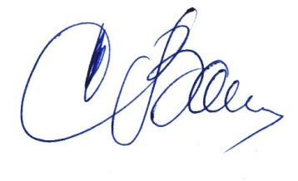
Председатель контрольно-счетной палаты С.П. Вайтикунис

